OŚRODEK ZAMIEJSCOWY W KATOWICACH CWCR

Lp. | Nazwa usługi | Opis usługi |  | ilość | Cena brutto | Źródło oferty
1 | Pakiet startowy | Busola  Dane techniczne:  Materiał: metal  Wymiary: 90 x 65 x 30 mm  Waga: 310 g  Kompas jest wytworzony z wysokiej jakości metalu.  Produkt jest wyposażony w linijkę (15 cm), podziałkę metrową (1:25000) oraz skalowany celownik.  Na spodzie obudowy znajduje się tabela kątów i gradientów. | 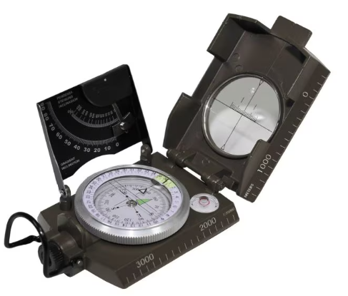 | 6
2 | Pakiet startowy | Dysk zewnętrzny 1TB 2.5'' U3.1 Military  Typ dysku HDD  Format szerokości 2,5'' (SFF)  Typ napędu Zewnętrzny  Pojemność dysku 1 TB  Interfejs dysku USB 3.1/USB 3.1 gen 2  Wysokość 21.5 mm  Szerokość 98.5 mm  Głębokość 133.5 mm  Waga 270 g  Kolor Moro | 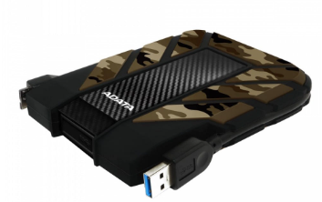 | 6
3 | Pakiet startowy | Głośnik  Moc głośników (RMS) 4,2 W  Rodzaje wyjść / wejść USB-C - 1 szt.  Łączność bezprzewodowa Bluetooth  Szerokość głośnika 94 mm  Wysokość głośnika 78 mm  Głębokość głośnika 42 mm  Waga 0,19 kg  Dołączone akcesoria Kabel USB-C  Kolor Moro | 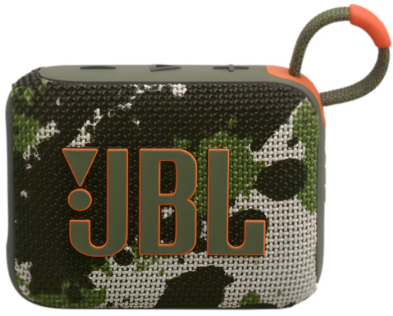 | 6
4 | Pakiet startowy | Kolorowanka „Maluszkowe malowanie. Pojazdy wojskowe”  Autor: praca zbiorowa  Wydawnictwo: Skrzat  Rok wydania: 2023  Oprawa: miękka  Liczba stron: 16 | 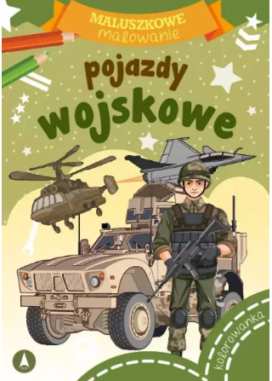 | 300
5 | Pakiet startowy | Kolorowanka z tatuażami „Pojazdy wojskowe”  Autor: praca zbiorowa  Wydawnictwo: Skrzat  Rok wydania: 2023  Oprawa: miękka  Liczba stron: 16 | 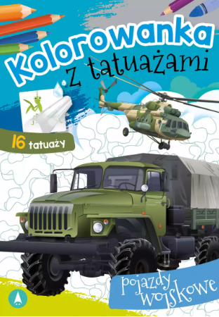 | 200
6 | Pakiet startowy | Kolorowanka „Mundur polski. Kolorowanki dla chłopców”  Autor: praca zbiorowa  Wydawnictwo: Skrzat  Rok wydania: 2023  Oprawa: miękka  Liczba stron: 12 | 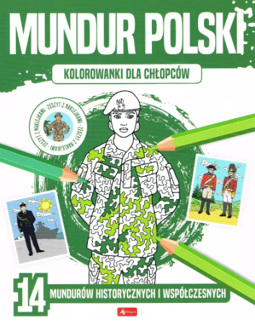 | 300
7 | Pakiet startowy | Flaga Polski - chorągiewki na patyczkach  Cena obejmuje komplet 1000 sztuk.  wydruk: obustronny  format chorągiewki: 23x17cm  zestaw obejmuje patyczki drewniane o długości 40cm | 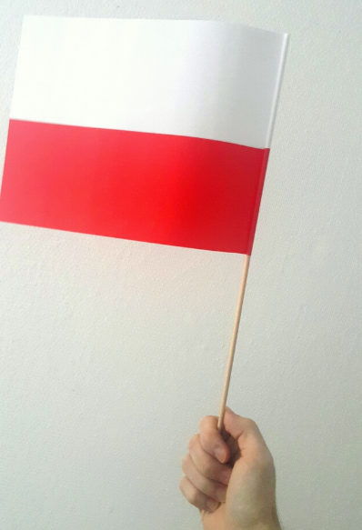 | 1
8 | Pakiet startowy | Gra planszowa „Dzieci kontra Rodzice. Wojsko”  Producent: Kangur  Kod paskowy (EAN): 5907758708422  Waga: 148 g  Wymiary: 173 x 113 x 30 mm  Data premiery: 2020.05.27 | 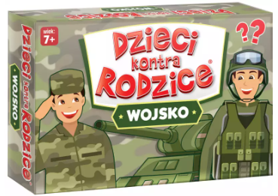 | 50
9 | Pakiet startowy | Gra karciana „Piotruś Pamięć. Wojsko”  Producent: Alexander  Symbol produktu: 186369, 026139 ALX  Data premiery: 2021-08-04  Liczba kart w opakowaniu: 25  Okładka: pudełko  Wymiary: 94 x 62  Waga Produktu [kg]0.04 | 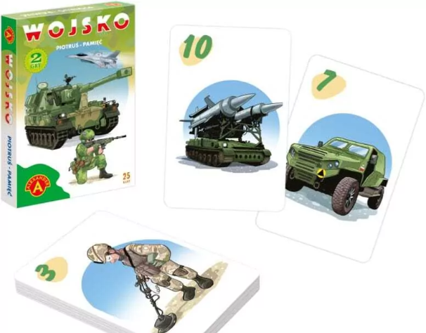 | 100
Razem

